Введение в глубокое обучение
Лабораторная работа №2

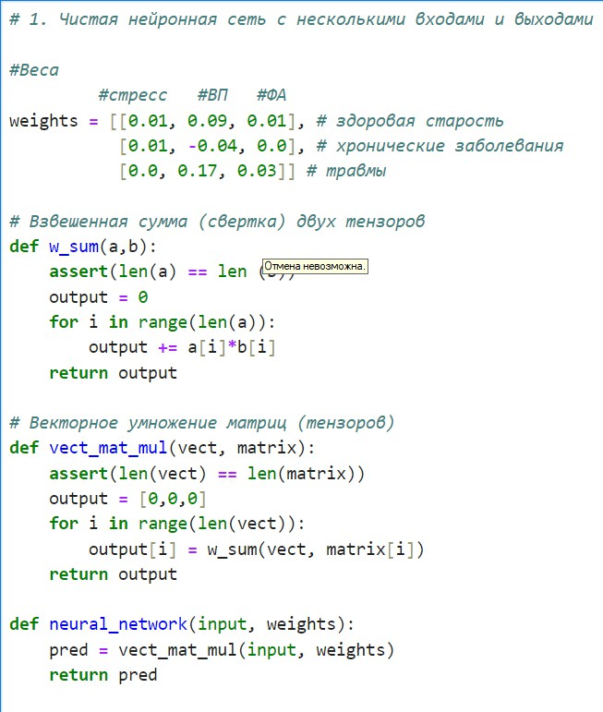
- Реализуйте корректировку весов для градиентного спуска пункт #4 программы

#стресс

#ВП

#ФА
Здоровая старость

Хронические заболевания

Травмы

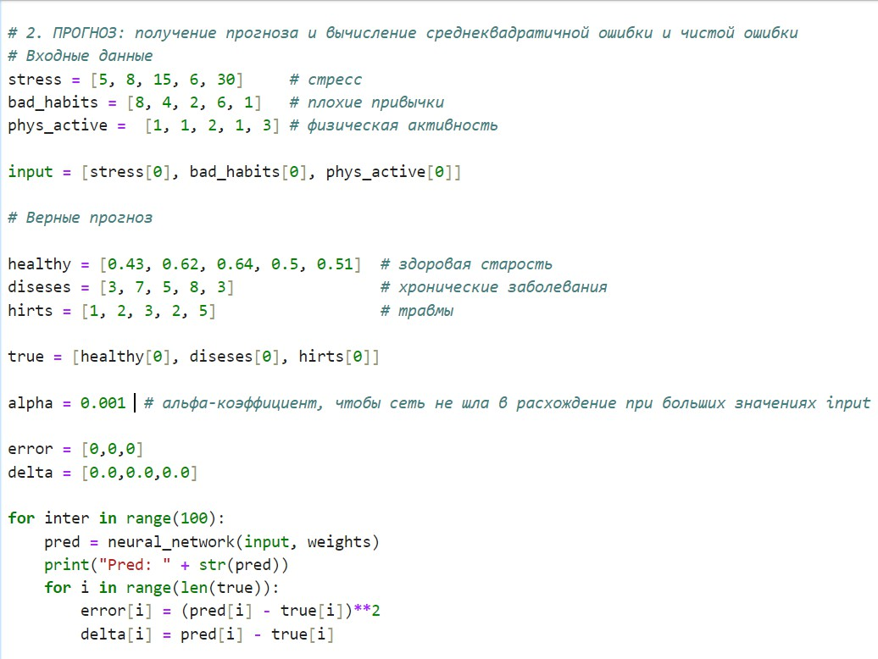

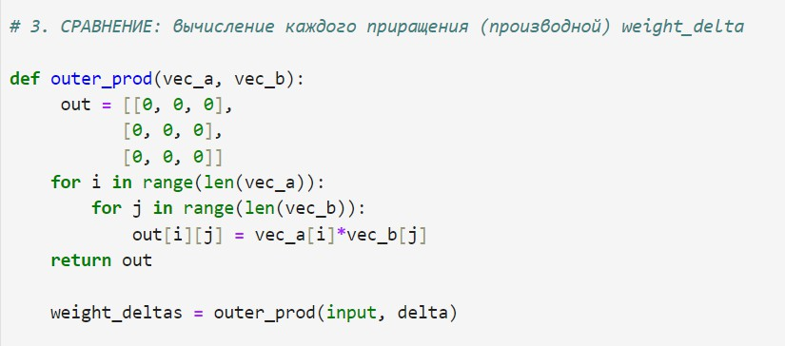
#4 Корректировка весов
# do your code here

  - Проверьте правильность работы сети. Сравните вывод предсказания сети со значениями true в коде программы. За сколько итерация сеть научилась давать правильный прогноз? Проверьте правильность прогноза для всех 5 наборов входных данных (переменная input).
  - Задайте свои входные данные и верные прогнозы и проверьте правильность работы сети.

